Respuestas de la hoja de actividades
Capítulo 6, Lección 4

La temperatura y la velocidad de una reacción química
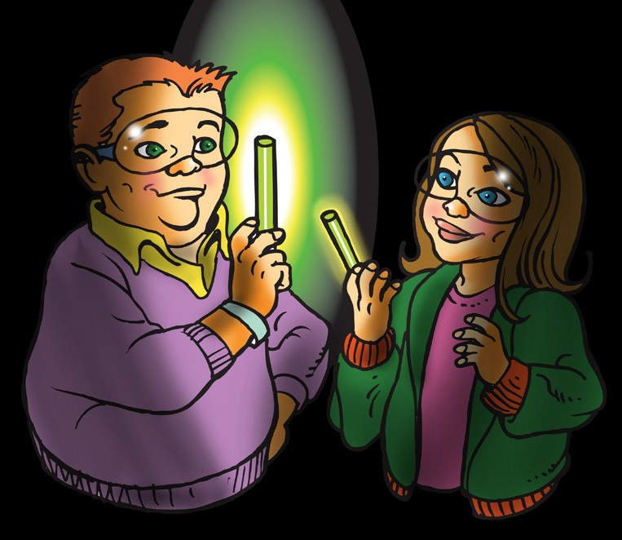

DEMOSTRACIÓN
- Tu maestro calentó una barra luminosa y enfrió otra. Una vez que se encendieron las barras luminosas, hubo una diferencia notable en su brillo.

- ¿Cómo puedes saber si la reacción química está sucediendo más rápido o más despacio en cada barra luminosa?
La reacción química está sucediendo más rápido en la barra luminosa de lo que sucedía en agua caliente. La producción de más luz es una prueba de que la reacción se está produciendo más rápido.

- Algunas personas colocan las barras luminosas en el congelador para que duren más. ¿Por qué crees que esto funciona?
Si calentar los reactivos hace que la reacción se produzca más rápido, enfriarlos hace que la reacción se produzca más lentamente, de modo que el brillo dure más.
- ¿Crees que empezar con reactivos más calientes en otras reacciones aumenta la velocidad de esas reacciones químicas? ¿Por qué sí o por qué no?
Calentar los reactivos aumenta la velocidad de otras reacciones químicas. Si las moléculas reactivas se mueven más rápido, hay más moléculas golpeando lo suficientemente fuerte como para reaccionar.

EXPLÍCALO CON ÁTOMOS Y MOLÉCULAS
- ¿La temperatura de los reactivos afecta la velocidad de la reacción química? ¿Cómo lo sabes?
En la reacción entre la solución de bicarbonato y la solución de cloruro de calcio, la temperatura de la solución afecta la velocidad de la reacción. Los reactivos que se calentaron generaron burbujas mucho más rápido que los reactivos que se enfriaron.
- A nivel molecular, ¿por qué crees que las soluciones calientes reaccionan más rápido que las soluciones frías?
Las soluciones calientes reaccionan más rápido que las soluciones frías porque, en las soluciones calientes, más moléculas reactivas se mueven lo suficientemente rápido como para que puedan reaccionar al colisionar.

APRENDE MÁS
- Has visto un video en el que se muestra el volcán de dicromato de amonio. El calor de una mecha quemada inicia la reacción, pero ¿por qué continúa la reacción?
Cuando los reactivos fueron mezclados, simplemente se quedaron allí sin que ocurriera nada. Pero luego se encendió una mecha que fue insertada en la mezcla. El calor de la llama proporcionó a los reactivos suficiente energía para reaccionar. La reacción en sí misma emitió suficiente calor para mantener la reacción en marcha.

